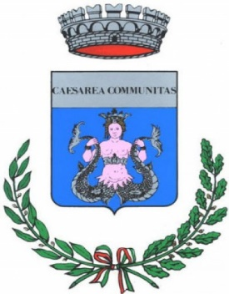
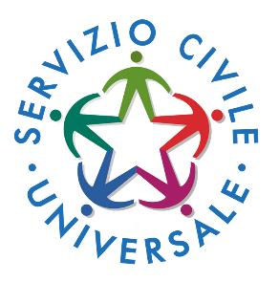

COMUNE DI PORTO CESAREO
Provincia di Lecce
Via Petraroli, 9
73010, Porto Cesareo (LE)

COMUNICATO STAMPA

Incontro di comunità: banchetto informativo progetto “Up 2022” Servizio Civile Universale
È partito lo scorso 19 settembre il progetto “Up2022” che vede coinvolti n. 2 operatrici volontarie presso la sede dei Servizi Sociali del Comune di Porto Cesareo.
Il progetto fa parte del programma d’intervento “Isidora 2022: le città inclusive” e si pone l’obiettivo di favorire l’accesso ai servizi di base rivolti ad adulti ed anziani che vivono in condizioni di disagio, riducendone, quindi, l’esposizione a shock economici e sociali.
In data 27/02/2024 presso la sala parrocchiale B.V.M. del Perpetuo Soccorso, alla via Marzano 41 Porto Cesareo, si terrà il banchetto informativo nel corso del quale saranno illustrati i servizi gratuiti offerti sul territorio comunale, quali:
- Sportello di ascolto;
- Compagnia;
- Disbrigo pratiche: acquisto farmaci, generi alimentari, pagamento bollette;
- Accompagnamento per visite mediche su territorio comunale;
- Sorveglianza caldo/freddo;
- Ricerca attiva del lavoro e realizzazione di curriculum vitae.
Tutta la cittadinanza è invitata a partecipare.
Porto Cesareo (LE), 23/02/2024

Le operatrici volontarie:
Ludovica Pati
Asia Leo

